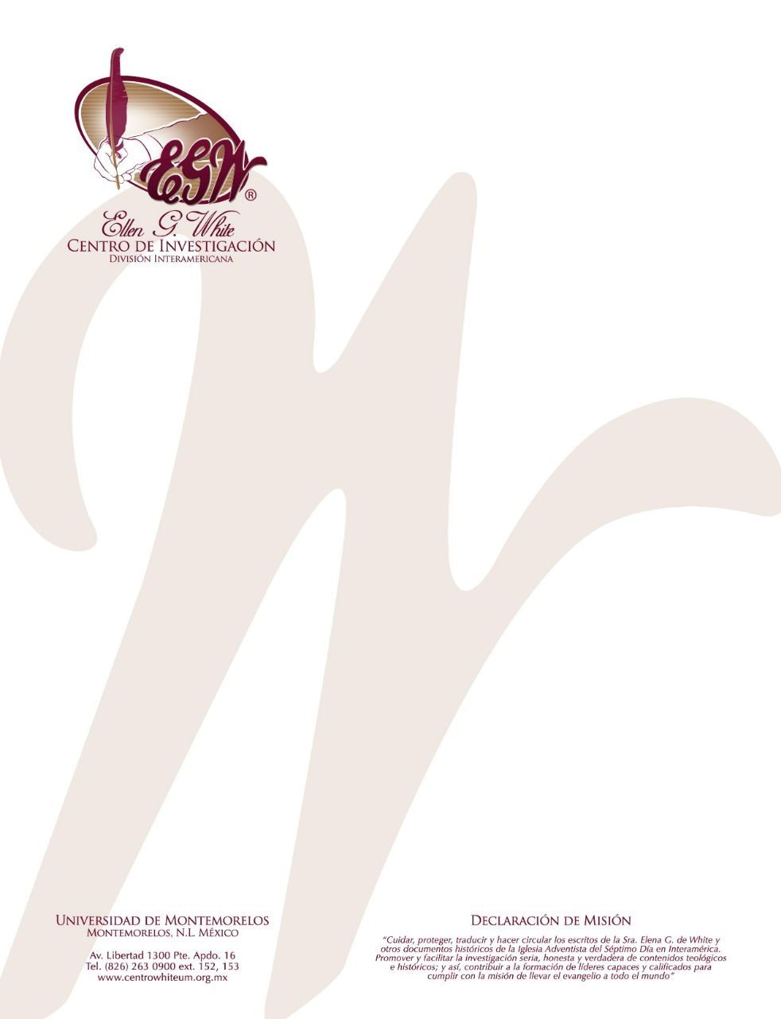

Pregunta 15
(101 Preguntas acerca de Ellen White y sus Escritos, por William Fagal, págs. 47- 48)

¿Se equivocó Ellen White acerca del templo en la Nueva Jerusalén?

Recientemente alguien me preguntó acerca de una visión en la cual Ellen White vio a Júpiter y Saturno. Se dice que existe una carta por una tal Sra. Truesdail que dice que la Sra. White dijo haber visto sus habitantes disfrutar una comida. ¿Conoce algo acerca de esta declaración y la veracidad de la carta?

Hay una carta de la Sra. Truesdail, citada por J. N. Loughborough en su libro El Gran Movimiento del Segundo Advenimiento, páginas 260, 261. Asumo que esta es la carta a la cual se está refiriendo. Aquí está lo que Loughborough cita,

“La Hermana White tenía una salud pobre, y mientras se ofrecían oraciones en su nombre, el Espíritu de Dios descansó sobre nosotros. Notamos pronto que estaba insensible a las cosas mundanales. Esta fue su primera visión del mundo planetario. Después de haber contado audiblemente las lunas de Júpiter, y pronto después las de Saturno, dio una bella descripción de los anillos de este último. Entonces dijo, ‘los habitantes son personas, altas y majestuosas, tan diferentes a los habitantes de la tierra. El pecado nunca ha entrado aquí’. Era evidente por la cara sonriente del Hermano Bates que sus dudas pasadas acerca de la fuente de sus visiones le dejaban rápidamente. Todos sabíamos que el Capitán Bates amaba la astronomía, cuando a menudo localizaba los cuerpos celestes para nuestra instrucción. Cuando la Hermana White contestó sus preguntas, después de la visión, diciendo que nunca había estudiado o de otra manera recibido instrucción en esta dirección, se llenó de alegría y felicidad. Alabó a Dios, y expresó su creencia que esta visión acerca de los planetas había sido dada para que nunca más dudara”. –Carta de la Sra. Truesdail de Ene. 27, 1891.

No encuentro ninguna referencia a una comida, por cierto. Deberíamos también notar que dos páginas antes, Loughborough nos da la historia de la visión. Desde su perspectiva, el jamás dice que la Sra. White hay nombrado los planetas que veía. Sino, cita a Joseph Bates diciendo tales cosas mientras ella describía lo que veía, “Oh, está viendo a Júpiter”. Después cuando describió un planeta con cinturones y anillos, y dijo, “veo siete lunas”, Bates exclamó, “Está describiendo a Saturno”. La rendición de la Sra. Truesdail corresponde con esto. Ella, también, no menciona que la Sra. White haya identificado los planetas por nombre. Sin duda aceptó la identidad de Bates para estos planetas y asumió que era su identidad verdadera.
No tenemos razón alguna para dudar la veracidad de la carta de la Sra. Truesdail o cuestionar la veracidad de su autora en tales puntos. Pero necesitamos reconocer cual pieza de información vino de la Sra. White y cual de Bates. Algunos otros, también, parecen aceptar la identificación de Bates. En Palabras Para El Rebaño Pequeño, James White habla de esta visión y menciona Júpiter y Saturno. No estaría sorprendido si la Sra. White misma aceptara el juicio de Bates en cuanto a esto, ya que no se le había dicho la identidad de los planetas.

Creo que las cosas que se le mostraron a la Sra. White fueron descritas por ella y estas corresponden a la realidad de algunos planetas. Pero no creo que tales planetas sean Júpiter y Saturno, aunque Bates pensaba que eran. Y no debemos adjudicar la asunción errónea de Bates sobre la Sra. White.
Por cierto, hay material corto acerca de esta visión en el sitio web del Patrimonio Ellen G. White. Está en la sección “Comentarios Acerca de Declaraciones Inusuales en los Escritos de Ellen G. White”, bajo “Declaraciones Astronómicas”.

